**产品描述**

● SY8162是一款双路超低失调电压/电流、低噪声精密运算放大器，具有高增益、高共模抑制比、高电源电压抑制比的特点。其失调电压温漂小于1.0 μV/℃，噪声电压密度典型值10 nV/√Hz，在高闭环增益电路中亦保持出色的线性度和增益精度，因此特别适合用于微弱信号放大领域。

● SY8162采用SOP-8封装。在大多数应用中，用户不需要额外的VOS调整（Trim）。针对极其特殊的应用。

**产品特点**

● 输入失调电压：VOS =25 μV 典型值

● 输入偏置电流：IB =1.2 nA 典型值

**SOP-8**

● 宽工作电压：±2.5V ～ ±15V

● 静态电流：IQ = 2.5 mA 典型值

**包装及订货信息**

|  |  |  |  |  |
| --- | --- | --- | --- | --- |
| **订购型号** | **封装外形** | **工作温度范围（结温）** | **印章** | **最小包装数量** |
| SY8162MPPS | SOP-8 | -40°C ～ + 85°C | SY8162MPPS | 2500颗 / 盘 |
| SY8162GYPS | SOP-8 | -40°C ～ + 125°C | SY8162GYPS | 2500颗 / 盘 |

**引脚信息**

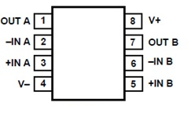

**SY8162**

图1 SOP-8引脚图

**引脚功能定义**

|  |  |  |  |
| --- | --- | --- | --- |
| **引脚** | | **I/O** | **定义** |
| **NO** | **NAME** |
| 1 | OUT A | O | 输出A |
| 2 | -INA | I | 反相输入端A |
| 3 | +INA | I | 同相输入端A |
| 4 | V- | --- | 负电源 |
| 5 | +INB | I | 同相输入端B |
| 6 | -INB | I | 反相输入端B |
| 7 | OUT B | O | 输出B |
| 8 | V+ | --- | 正电源 |

**极限值**

|  |  |  |  |  |
| --- | --- | --- | --- | --- |
| **参 数** | **符 号** | **最小值** | **最大值** | **单 位** |
| 电源电压 | VS |  | ±22 | V |
| 共模输入电压 | VID |  | ±30 | V |
| 工作温度 | Topr | -40 | 125 | ℃ |
| 贮存温度 | Tstg | -65 | 150 | ℃ |
| ESD（HBM） |  | 1000 |  | V |

**电气参数特性（除非特殊说明，VS =±15 V, TA = 25°C,）**

|  |  |  |  |  |  |  |
| --- | --- | --- | --- | --- | --- | --- |
| **参数** | **符号** | **测试条件** | **最小值** | **典型值** | **最大值** | **单位** |
| 输入失调电压 | **VOS** |  |  | 25 | 50 | μV |
| 输入失调电压温漂 | **TCVos** |  |  | 0.3 | 1 | μV/°C |
| 输入失调电流 | **IOS** |  | -1 | +0.2 | +1 | nA |
| 输入偏置电流 | **IB** |  | -0.2 | +1.2 | +4 | nA |
| 输入噪声电压 | **en p-p** | 0.1 Hz to 10 Hz |  | 0.35 | 0.6 | μV p-p |
| 输入噪声电压密度 | **en** | fO = 1 kHz |  | 9.6 | 11 | nV√Hz |
| 输入噪声电流 | **In p-p** |  |  | 14 | 30 | pA p-p |
| 输入噪声电流密度 | **IN** | fO = 1 kHz |  | 0.12 | 0.17 | pA√Hz |
| 输入电阻 | RIN | 差分模式 | 26 | 50 |  | mΩ |
| RINCM | 共模模式 |  | 200 |  | GΩ |
| 输入电压范围 | IVR |  | ±13 | ±14 |  | V |
| 共模抑制比 | CMRR | VCM = ± 13 V | 106 | 135 |  | dB |
| 电源电压抑制比 | PSRR | VS = ± 3 V to ± 18 V |  | 5 | 20 | μV/V |
| 大信号增益 | AVO | RL ≥ 2 kΩ, VO = ± 10 V | 500 | 800 |  | V/mV |
| RL ≥ 500 Ω, VO = ± 0.5 V, VS = ± 3 V | 150 | 500 |  | V/mV |
| 输出幅度 | **VO** | RL ≥ 2 kΩ | ±12 | ±12.5 |  | V |
| 压摆率 | **SR** | RL ≥ 2 kΩ | 0.1 | 0.3 |  | V/μs |
| 闭环带宽 | **BW** | AVOL = 1 | 0.4 | 0.6 |  | MHz |
| 闭环输出电阻 | **Ro** | VO = 0, IO = 0 |  | 60 |  | Ω |
| 功耗 | **Pd** | VS = ± 15 V,不带负载 |  | 75 | 120 | mW |
| VS = ± 3 V, 不带负载 |  | 7.5 | 10 | mW |
| 失调调整范围 |  | RP = 20 kΩ |  | ±4 |  | mV |

**注意事项**

● 电源去耦，应在靠近器件电源引出端处用一只0.1μF 和10μF 的陶瓷低电感电容器进行对地旁路；

● 注意不要将电源接反及输入输出端与电源短路，易造成电路损坏；

● 应关闭电源后再进行电路的插拔，否则易烧毁电路；

● 作为精密器件使用，外部元件选择应尽量精确，同时尽量避免外部信号干扰；

● 本电路为精密器件，使用过程中注意使用精密的外围器件以免影响输出精度；

**常见故障及处理办法**

● 输出短路、或正负电源接反，导致电流瞬间较大熔断电路内部金属线而失效：该失效模式只能通过用户在使用时仔细检查，避免出现电路接反和输出短路现象；

● ESD 导致电路失效：该电路为双极型电路，虽然 ESD 能力较强，但传递、使用、调试，如不注意 ESD 的保护，电路的输入、输出、电源端仍可能被 ESD 损伤，导致电路失效；

**典型应用**

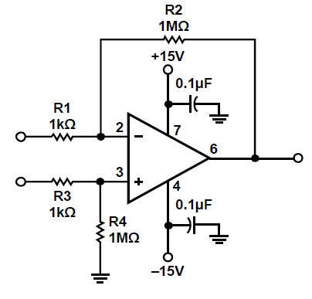

图2 精密高增益差分放大器

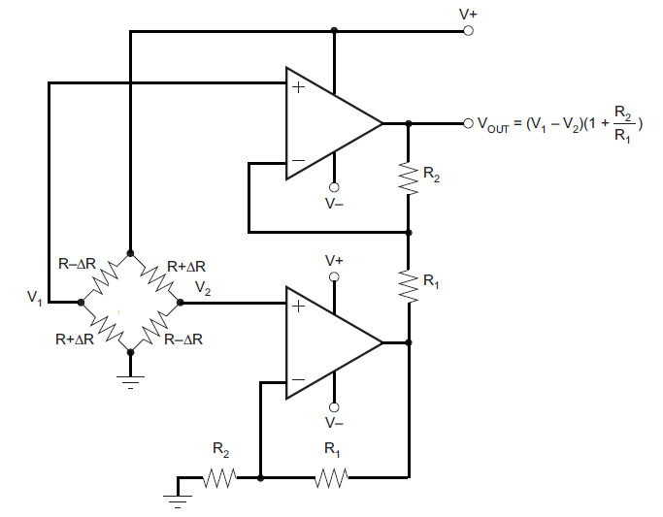

图3 应变计放大器

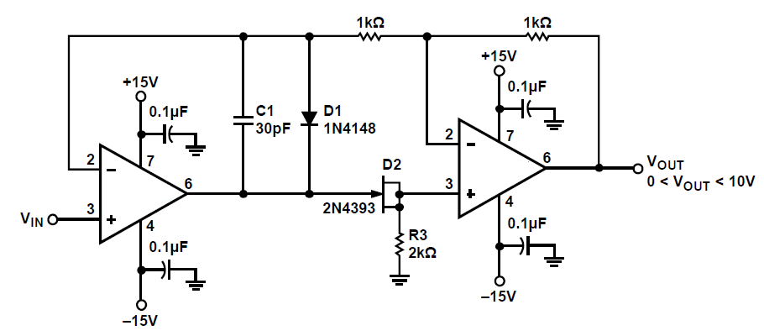

图4 精密绝对值放大器

**封装信息**

**SOP-8**

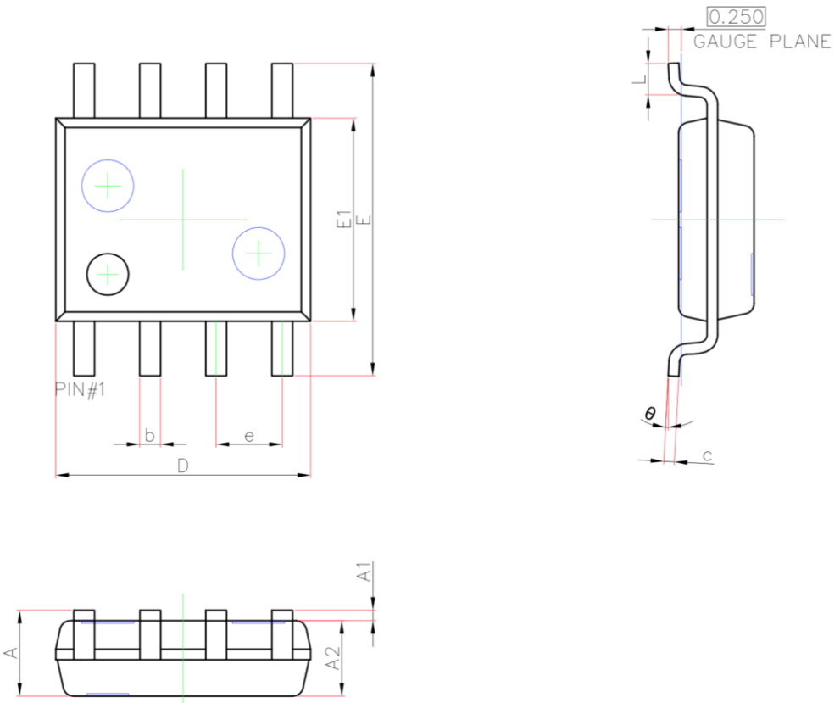

图5 封装外形

|  |  |  |  |  |
| --- | --- | --- | --- | --- |
| **Symbol** | **Dimension In Millimeters** | | **Dimension In Inches** | |
| **Min** | **Max** | **Min** | **Max** |
| A | 1.450 | 1.750 | 0.057 | 0.069 |
| fA1 | 0.100 | 0.250 | 0.004 | 0.010 |
| A2 | 1.350 | 1.550 | 0.053 | 0.061 |
| b | 0.330 | 0.510 | 0.013 | 0.020 |
| c | 0.170 | 0.250 | 0.007 | 0.010 |
| D | 4.700 | 5.100 | 0.185 | 0.201 |
| e | 1.270（BSC） | | 0.050（BSC） | |
| E | 5.800 | 6.200 | 0.228 | 0.244 |
| E1 | 3.800 | 4.000 | 0.150 | 0.157 |
| L | 0.400 | 1.270 | 0.016 | 0.050 |
| ⍬ | 0 º | 8 º | 0 º | 8 º |